北京工业大学 2022——2023学年第二学期
《电路分析基础-1》 期末考试试卷 B卷 答案
考试说明：考试时间：95分钟 考试形式（开卷/闭卷/其它）: 闭卷
适用专业：信息学部 相关专业

- 单项选择题（每题2分，共20分）
- D 2.C 3. A 4. B 5. C 6.C 7. A 8. B 9.D 10.B
二、填空题（每小题2分，共20分）
1. －10V, 6V 2. －4V 3. －8A, 6A
4. 20Ω 5. u=9i 6. 电容，电感
7. 线性；功率 8. 2V，4A 9. 3(1-e^{-4t}) A
10. 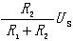，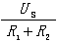，U_{S}

三．计算题（每题10分，共60分）
1． 20I₁+30I₂=40I₁+2=I₂
I₁= −0.4A I₂=1.6A
- 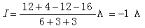
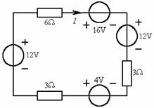

3. 设0为电位参考点，则
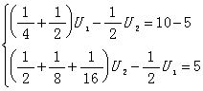
解得U₁=22.353V，U₂=23.529V
所以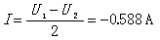

4. 3A电流源单独作用时
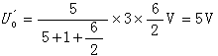
8V电压源单独作用时
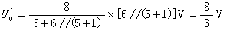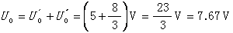

5. (1)求U_{OC，}U_{OC}=2U_{x}+3×1+18=27V
(2)求R₀
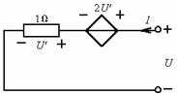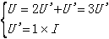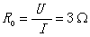
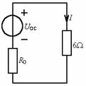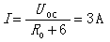
6. 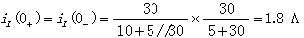
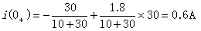
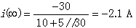，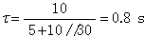，
，i(t)=(−2.1+2.7e^{−1.25t})A

